Тема семінару:
Урок біології в сучасному вимірі.
Проблема над якою працюю: «Активні та інтерактивні форми роботи на уроках біології»
Уміє навчати той, хто навчає цікаво.
А. Енштейн
Активні методи навчання:
1. Проблемне навчання;
2. Логічні задачі.
3. Мозковий штурм
4. Ділові ігри.
5. Метод проектів.
6.ІКТ.
7. Різні види контролю знань.
ІНТЕРАКТИВНІ ФОРМИ
Нестандартні уроки
Використання ІКТ,
Позакласна робота
Технологія схемних та знакових систем

Мотиваційний компонент уроку рубрика «Цікаво знати» «Новини біологічної науки»

Організація управління навчально-пізнавальною діяльністю учнів
(фронтальні, групові, індивідуальні форми роботи)

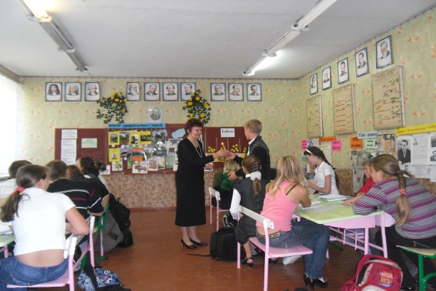

Використання досвіду В. О. Сухомлинського «Людина починається з добра»
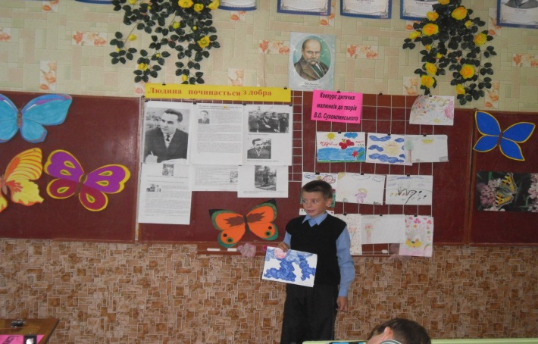
Уроки мислення серед природи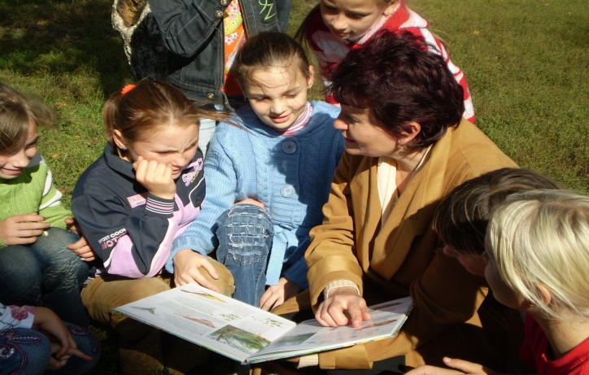
В.Шаталова «Стуктурно-логічні схєми*

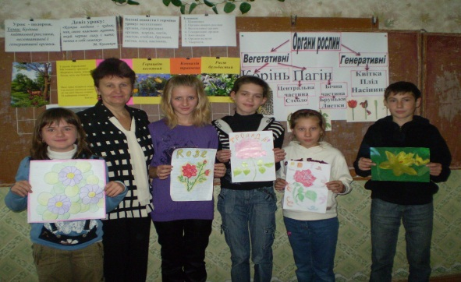

Позакласна робота
«Свято зустрічі весни»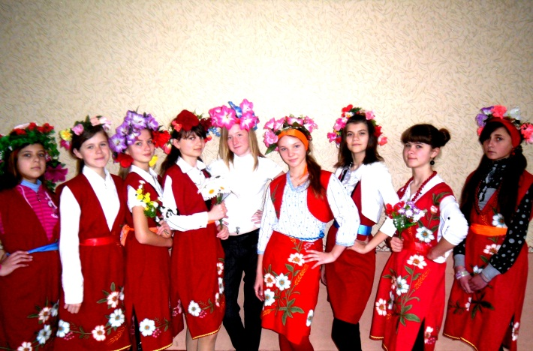
Захист 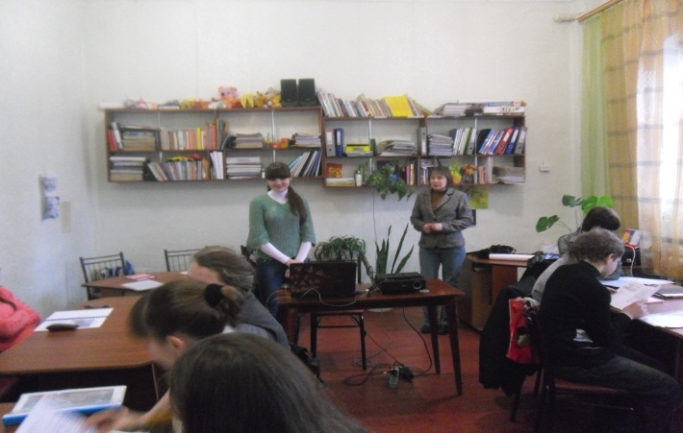 науково-дослідних робіт в ДЮЦі
Конкурси 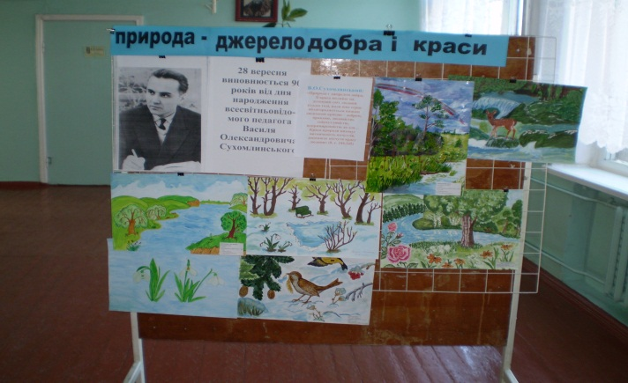
Новоукраїнська ЗШ№8

З досвіду роботи учителя біології
Соколенко Єлизавети Михайлівни

Педагогічне кредо:

«Вчимося не заради школи, а для життя»
Сенека

«Природа- це один із вічних світів, який є прекрасним,радісним і який ми не тільки можемо,а й повинні зробити прекраснішим для тих, хто живе з нами і для тих,хто після нас житиме в ньому»
Л.М.Толстой

РЕЗУЛЬТАТИВНІСТЬ РОБОТИ
- У 2011 році І- місце з ЗНО серед шкіл Новоукраїнського району
- Доценко В.-193 бали (2011р.)
- Таран Т.- 198 бали (2013 р.)
- ІІІ - місце в обласному конкурсі «Дослідницький марафон»
- І-місце захист науково-дослідницьких робіт в ДЮЦі Берзул М.(2013р.)
- ІІ- місце Всеукраїнський конкурс методичних моделей виховного процесу в освітніх закладах «Виховати особистість» (2010р.)
Бібліографічний показник власних публікацій:1. Книжковий додаток до науково-методичного журналу «Біологія», Х. – ВГ «Основа» 2010. «Екологізація навчально-виховного процесу засобами вивчення шкільного курсу біології та в позакласній роботі» с. 143
.2. Науково-методичний журнал «Біологія», Х. – ВГ «Основа» 2010 № 19-21. Позакласний захід з біології «Зоряний час» с. 91.
3. Науково-методичний журнал «Біологія», Х. – ВГ «Основа» 2010 № 34-36. Завдання для ДПА з біології в 11 класі с. 61.
4. Науково-методичний журнал «Позакласний час», Х. – ВГ «Основа» 2011 № 2. Навчально-виховна екологічна стежка «Знай, люби, бережи» с. 42.
5. Науково-методичний журнал «Біологія», Х. – ВГ «Основа» 2012 № 22-24. Матеріали до конкурсу «Сквери й парки – легені планети» с. 89

ВЧИТЕЛЬСЬКА ДОЛЯ - «ЦЕ ЩАСТЯ
БУТИ ВЧИТЕЛЕМ, БО ЗАВЖДИ ПОВТОРЮЄШ СЕБЕ В ДІТЯХ»

ВО.ОСУХОМЛИНСЬКИЙ

